Отчёт о проведении профилактической недели
«Высокая ответственность»
С 3 сентября по 8 сентября 2022 года в МОУ ИРМО Столбовская НОШ» прошла неделя профилактики «Высокая ответственность», приуроченная к всемирному дню солидарности в борьбе с терроризмом. В проведении мероприятия приняли участие обучающиеся 1-4 классов, классные руководители. Всего участвовало 64 учащихся, 4 педагогов.
Основными задачами проведения данного мероприятия было:
– определение уровня информированности учащихся о терроризме (1-4 классов);
– привлечь внимания к проблеме терроризма (1-4 классы);
Каждый день недели был отмечен различными мероприятиями.
Первый день 2 сентября «Открытие недели». Классный час «В памяти храним». Медийные перемены. Посвящен памяти всех, кто погиб от рук агрессоров и террористов
Просмотр социальных видеороликов антитеррористического содержания
http://nac.gov.ru/terrorizmu-net/vyshli-v-svet-videoroliki-antiterroristicheskoy-
napravlennosti.html
2-й день 3 сентября «Мы хотим жить в мире» Беседа-практикум. Создание благоприятных условий для развития навыков безопасного поведения в ситуации террористического акта и его предотвращения https://ya.ru/video/preview/15201251850073996101https://dzen.ru/video/watch/
618298d91005796df9e69804?f=d2d
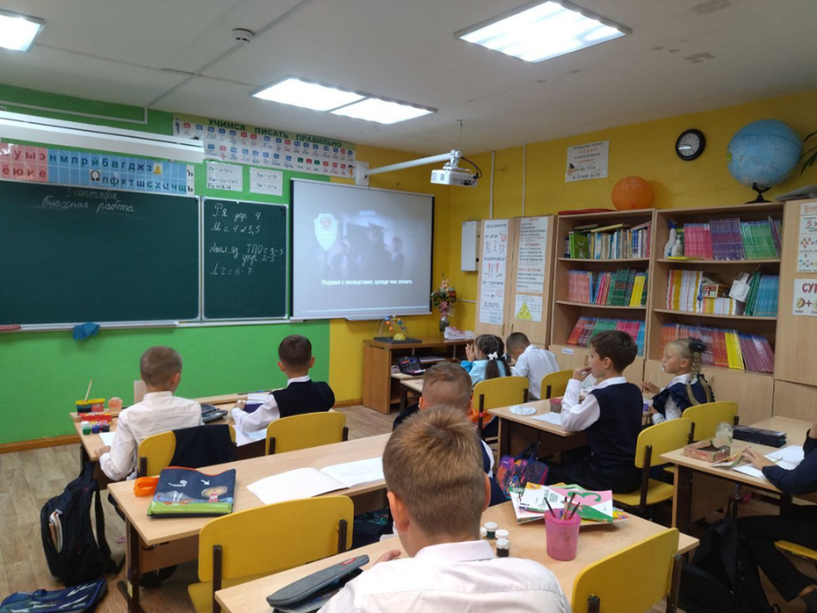
3-й день 4 сентября «Школа БЕЗопасности». Тренировочные эвакуации, вводные инструктажи. Беседа о безопасности в сети Интернет. Составление памятки. «Правила поведения в социальных сетях»
https://vk.com/doc-20623304_413440975
https://www.ucheba.ru/project/websafety
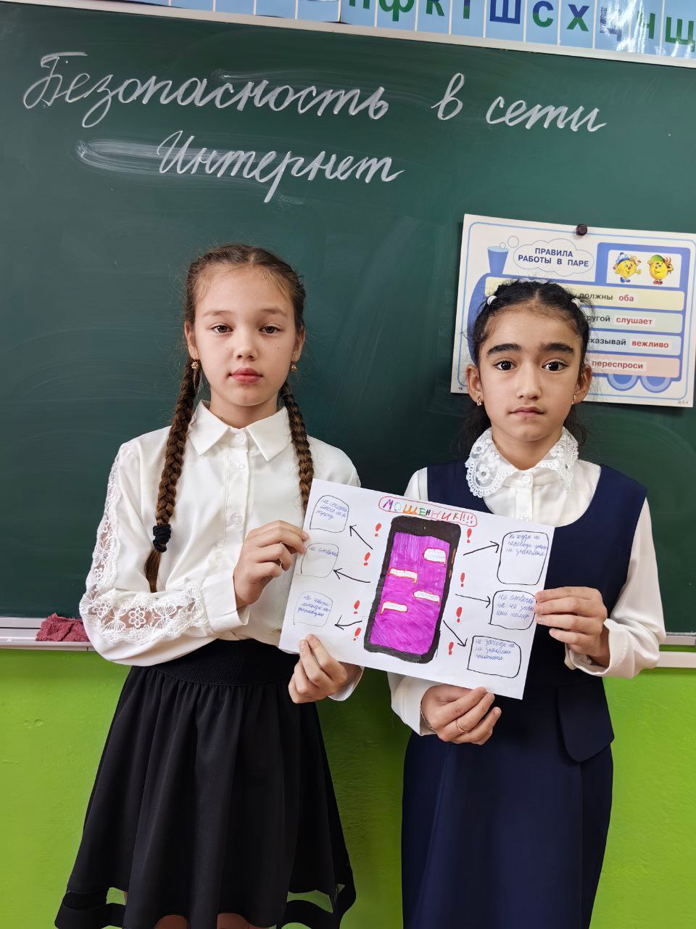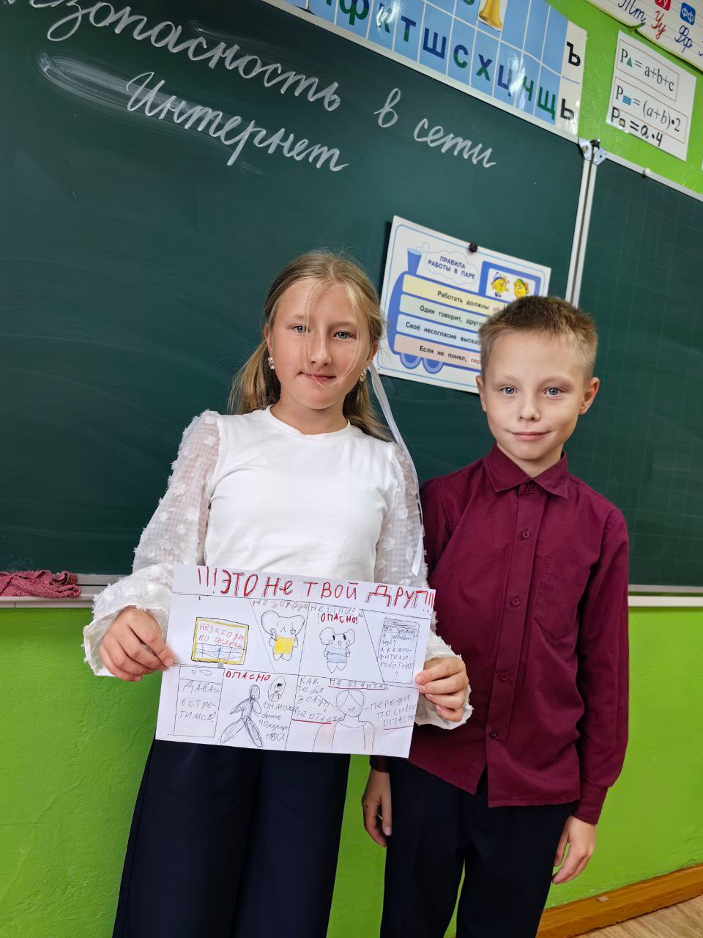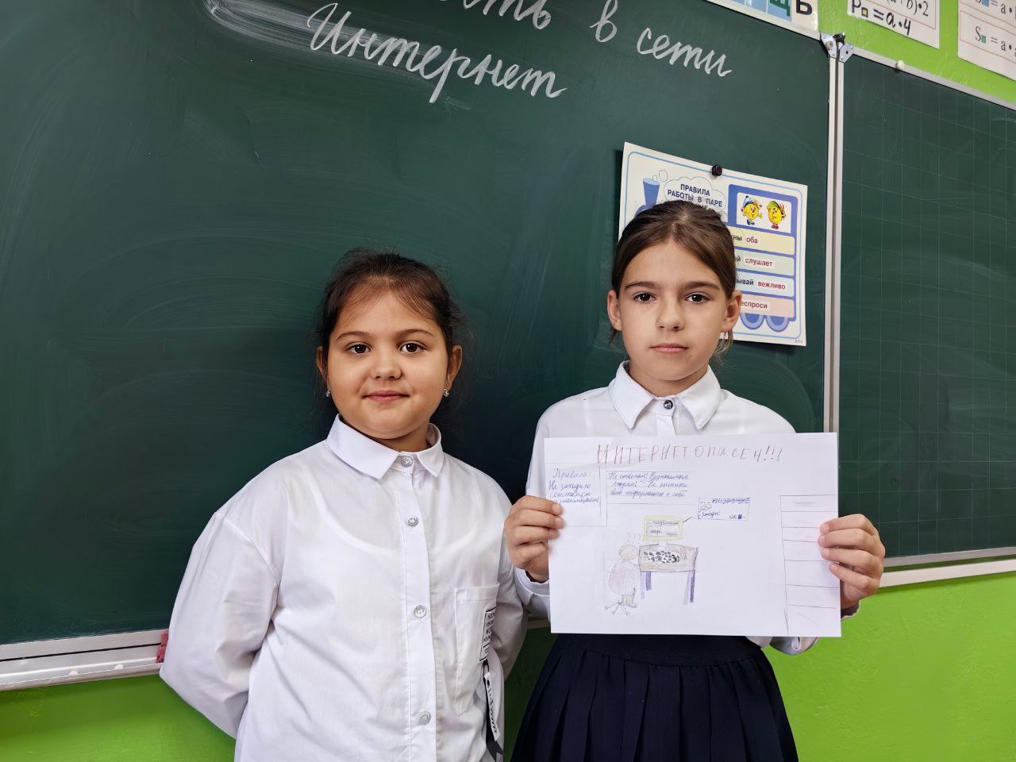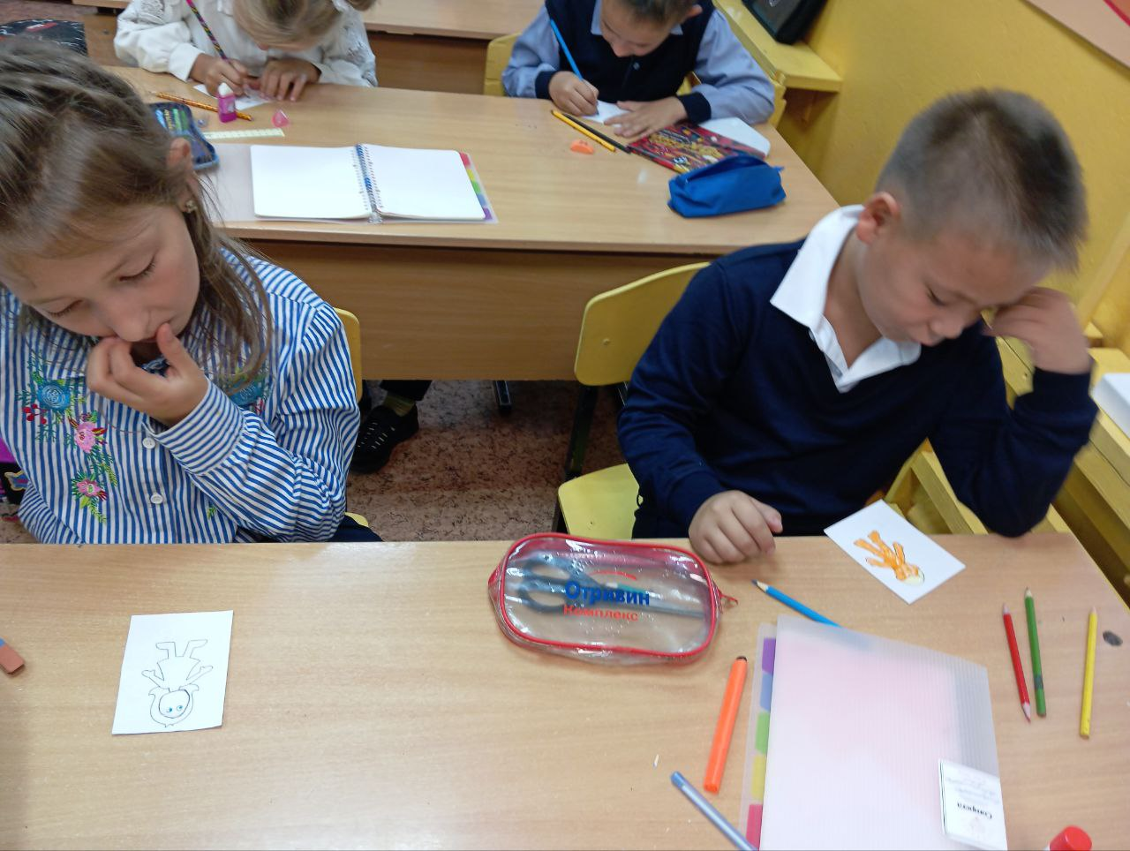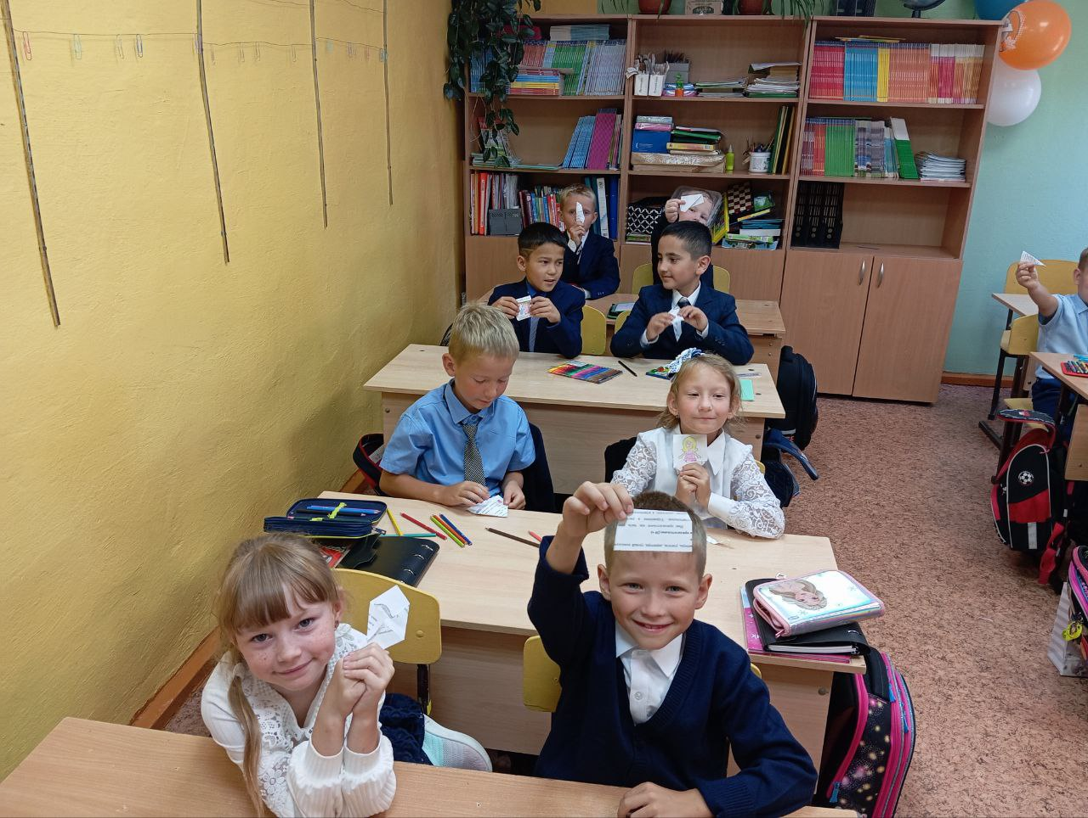
4-й день 5 сентября «Я рисую мир» Мастер-класс по изготовлению бумажных голубей «Белый голубь – символ мира». Интерактивное занятие
«Последствия обиды»
https://mk-el.ru/golub-simvol-mira-podelka-svoimi-rukami/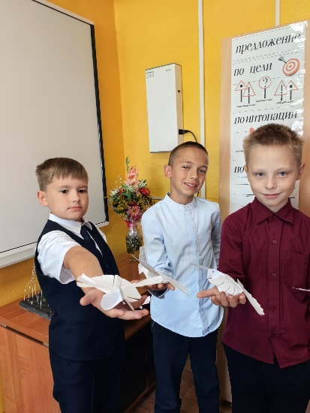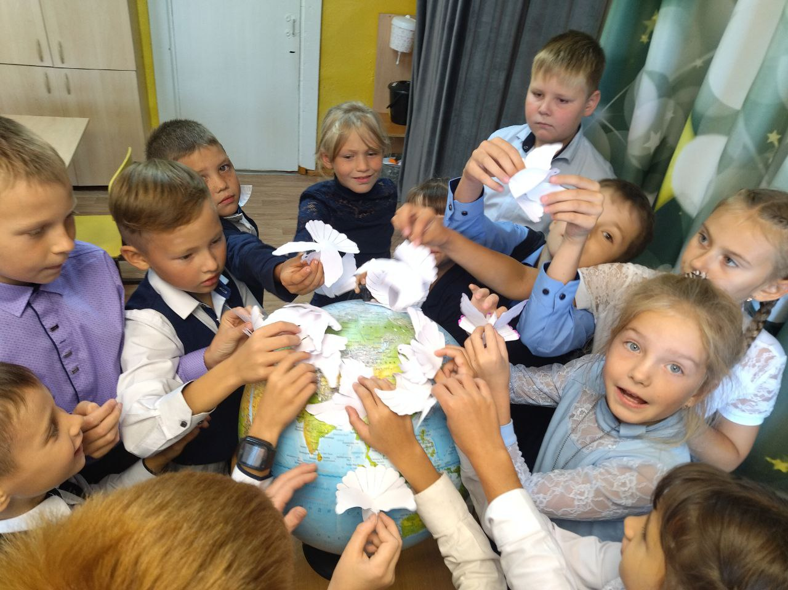

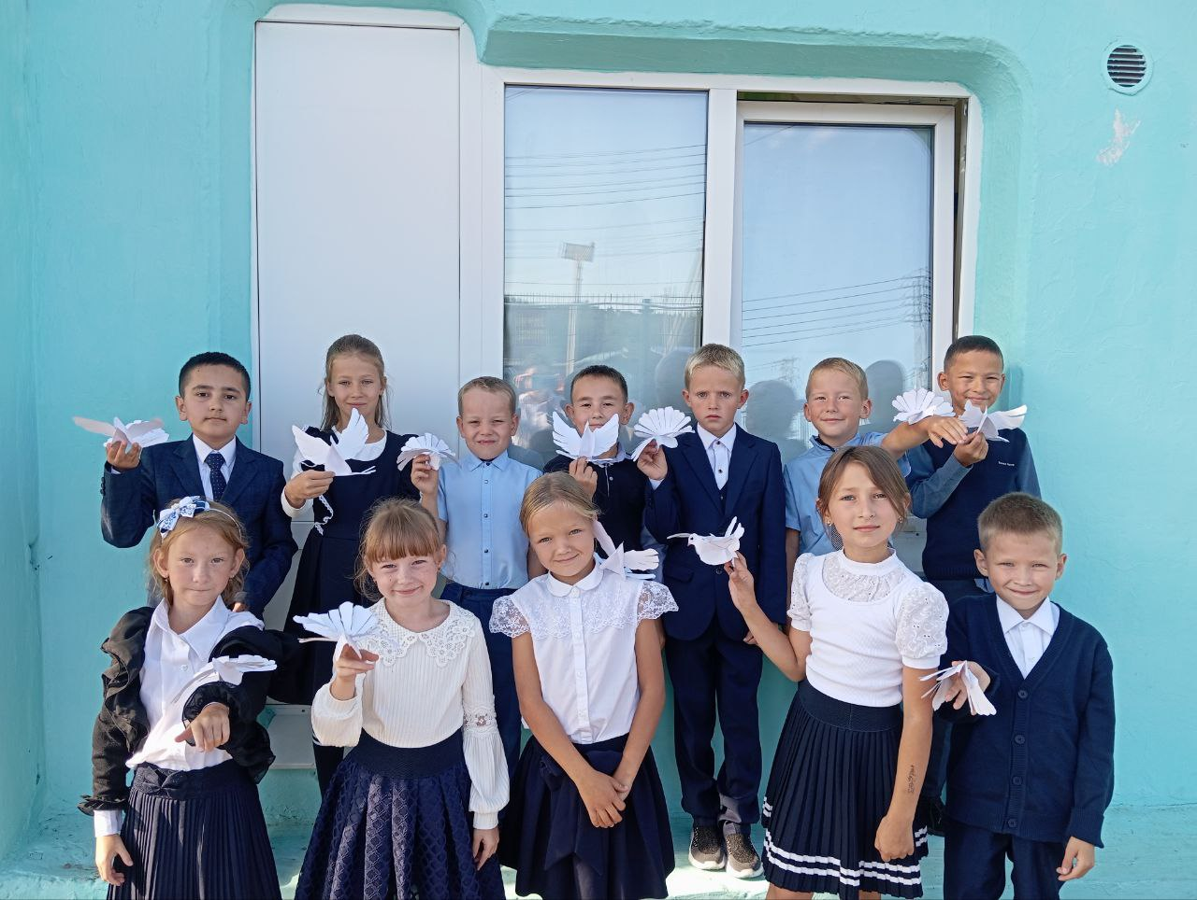
5-й день 6 сентября «О, спорт, ты – мир!». Культурно-массовое спортивное мероприятие Игровая программа-турнир
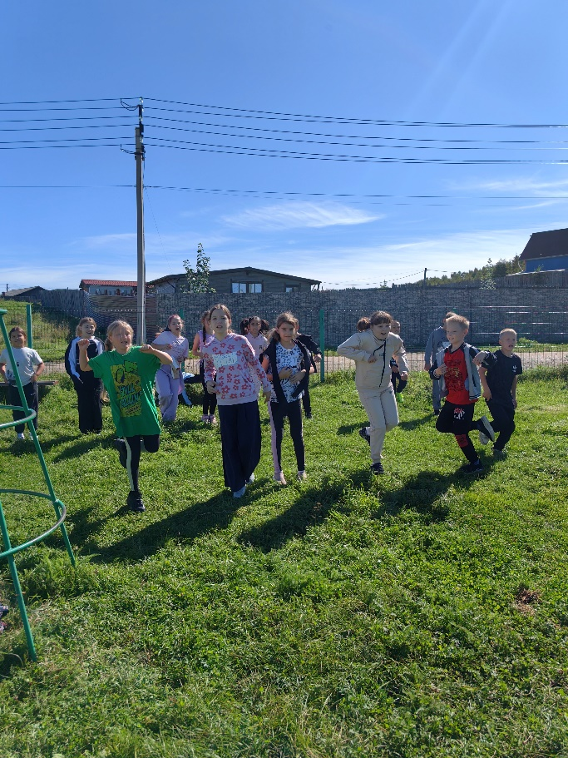
Неделя стала своеобразным итогом всей работы по профилактике правонарушений и привитию правовой культуры учащихся школы.
Выводы: Учащиеся сделали вывод, что терроризм - самое опасное социальное явление с негативными последствиями
антитеррористическом поведении, как действовать в различных ситуациях, связанных с террористическими актами.

